Störmthaler Kanal: Neue Messergebnisse stellen die Zukunft der Kanuparkschleuse infrage
Von Ralf Julke28. November 202504700

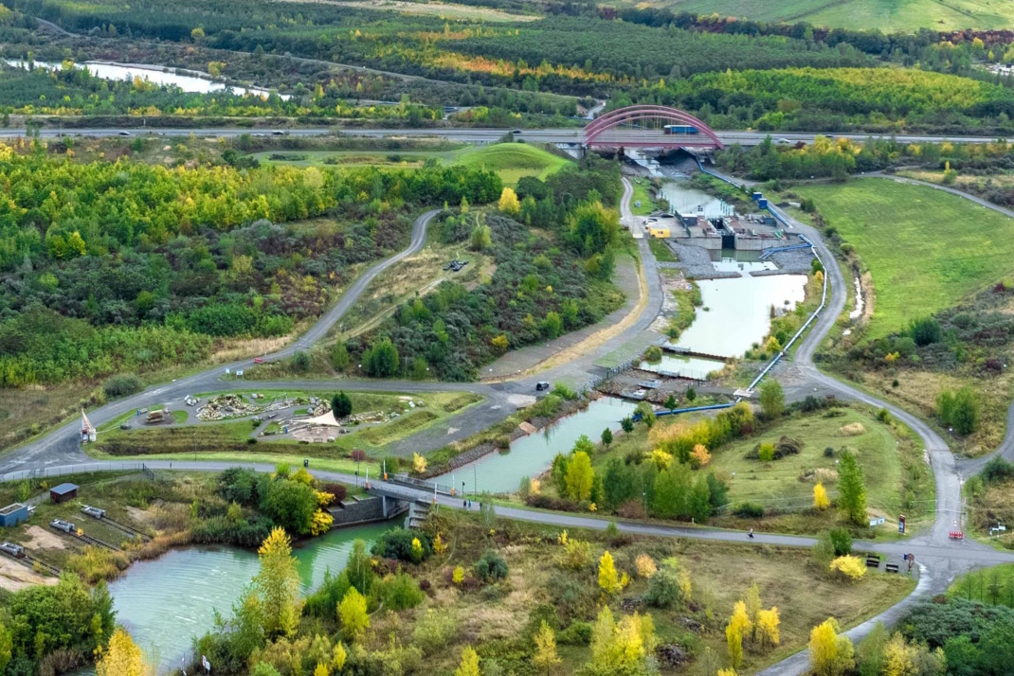Die aktuelle Situation am Störmthaler Kanal. Foto: LMBV/Kortüm
Wer 2021 noch gehofft hatte, der Störmthaler Kanal könnte nach ein paar kleinen Reparaturarbeiten bald wieder eröffnet werden, der dürfte inzwischen ernüchtert sein. Der aufgeschüttete Abraum des Tagebaus Espenhain zeigt fast 30 Jahre nach Betriebsende, wie unberechenbar der Grund ist. Seit dem Wasserdurchbruch an einer Seite des Störmthaler Kanals ist klar, dass die sich ausbildenden Wasserverhältnisse im Schüttgrund nicht so einfach in den Griff zu bekommen sind.
Und mit einer Wiedereröffnung der Kanuparkschleuse so bald nicht gerechnet werden kann. In einer aktuellen Meldung zur Entwicklung am Störmthaler Kanal geht die LMBV auch auf diese Vorgeschichte ein.
Das Restloch des Tagebaus Espenhain wurde durch eine geschüttete Landbrücke in zwei Tagebaurestlöcher geteilt, die bis 2012 zu künstlichen Seen geflutet worden sind. Der Wasserspiegel des Störmthaler Sees liegt mit +117,0 Meter NHN um vier Meter höher als der des Markkleeberger Sees mit +113,0 Meter NHN.
Beide Seen sind über den Störmthaler Kanal miteinander verbunden. Die Schleuse wurde 2012 mit den Funktionen Absperrung, Wasserüberleitung und Schleusung errichtet. Der gesamte Standort des Störmthaler Kanals und die baulichen Anlagen befinden sich auf Bergbaukippenboden mit einer Mächtigkeit von rund 55 Metern.
Im April 2019 wurden bei einer Begehung Deformationen im Bereich der Seitenböschungen im unteren Vorhafen der Schleuse festgestellt. Daraufhin wurde ein umfangreiches geotechnisches Erkundungs- und Monitoringprogramm begonnen. Aufgrund weiterer Sackungen und Böschungsbewegungen musste der Störmthaler Kanal im März 2021 gesperrt und mit zwei Spundwandriegeln gesichert werden. Da hoffte auch der Bergbausanierer LBMV, das Problem relativ zeitnah in den Griff zu bekommen.
Doch Ende 2024 verschlechterte sich die Situation weiter, weshalb derzeit die bestehenden Sicherungselemente teilweise verstärkt und ergänzt werden. Und am 3. November gab es die nächste Hiobsbotschaft.

Kanal unter Überwachung
Der Störmthaler Kanal und das Kompaktbauwerk werden kontinuierlich überwacht, betont die LMBV. Das Monitoring werde in Abstimmung mit dem Sachverständigen für Geotechnik kontinuierlich angepasst und ausgewertet.
Mit Beginn der laufenden Sicherungsmaßnahmen im Sommer 2025 wurden die Kontrollmessungen am Kompaktbauwerk (Schleusentrog und Flügelwände) sowie an der Brücke der A38 über den Störmthaler Kanal von monatlich auf dreimal wöchentlich verdichtet. Gemessen werden die Veränderung der Lage (Hebung, Setzung, Verschiebung) sowie die Erschütterungen, die auf die Bauwerke einwirken.
Am 3. November 2025 gab es dann an einem Monitoring-Messpunkt erstmals eine Überschreitung des Signalwertes für die Setzung am Trog des Kompaktbauwerkes. Der Signalwert war vom Sachverständigen mit einer Setzungsdifferenz zur Nullmessung im Juli 2025 festgelegt worden, so die LMBV. Der Trog des Kompaktbauwerkes – das ist die Schleuse selbst. Es geht also nicht mehr nur um den Kanal und eine möglicherweise undichte Böschung, sondern um das teure Schleusenbauwerk selbst – und um dessen Zukunft.
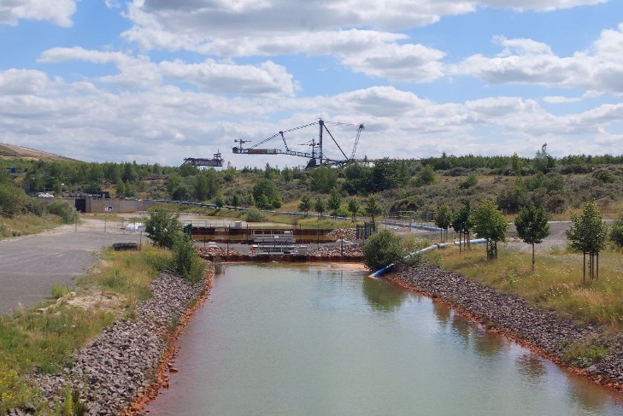
Schwere Steinpackungen sichern die Kanuparkschleuse im Störmthaler Kanal. Foto: Sabine Eicker
Der zuständige Sachverständige für Geotechnik, Dipl.-Ing. Matthias Götz, und der Prüfsachverständige für Geotechnik, Prof. Dr.-Ing. Rolf Katzenbach, sehen in der Überschreitung Anzeichen einer Tendenz, dass sich Veränderungen in der Lagestabilität des Kompaktbauwerkes vollziehen könnten.
Aufgrund einer begründeten Annahme von Vorgängen der inneren Erosion im unmittelbar umgebenden Boden des Kompaktbauwerkes bestehe damit erneut Anlass zur Ergänzung von Sicherungsmaßnahmen, so die LMBV.
Und sie wird dann ganz technisch: „Die bestehende Empfindlichkeit des Kompaktbauwerkes und damit die Begründung einer erhöhten Aufmerksamkeit zur Bewertung der Messwerte wird auch durch einen rechnerisch nicht belegbaren Gleitsicherheitsnachweis der Konstruktion des Kompaktbauwerkes gegenüber Lageänderungen auf der Gründungsebene verdeutlicht.“
Die Experten wissen also nicht, ob das riesige Trogbauwerk nun ins Rutschen kommt. Die LMBV informierte das Sächsische Oberbergamt über dieses besondere Betriebsereignis.

Noch mehr BigPacks und Sandsäcke
Aufgrund der Überschreitung des Signalwertes empfahlen die Sachverständigen als Sofortmaßnahme die Fortführung der Kontrollmessungen, deren Ausweitung auf zwei weitere Punkte sowie das Bereitstellen von BigPacks und Sandsäcken, was seitens der LMBV umgesetzt wurde.
Zur ergänzenden Sicherung hat sich die LMBV auf Empfehlung der Sachverständigen auch dazu entschlossen, die bereits hergestellten Stützkörper im Kanalabschnitt zwischen oberem Querbauwerk – auf der Seite zum Störmthaler See – und dem Kompaktbauwerk zusätzlich auf der gesamten Kanallänge zu ergänzen.
Die vollständige Abstützung der Seitenböschungen im oberen Kanalschnittes eröffnet weiteren Handlungsspielraum zur Absenkung des Kanalwasserstandes als Maßnahme zur Reduzierung von Wassserdruckeinwirkungen auf das Kompaktbauwerk.
„Die Herstellung der Stützkörper im oberen Kanalabschnittes erfolgt mit nichtbindigem Material einer Körnung 32/56. Dies ist schnell umsetzbar und bewirkt einen deutlichen Gewinn an Sicherheit“, fasst Bernd Sablotny, Sprecher der Geschäftsführer der LMBV, die Vorteile zusammen. „Wichtig ist zudem“, betont er, „dass die Verfüllung temporär ist. Sie kann problemlos wieder entfernt werden.“
Die LMBV rechnet nach einer ersten Kostenschätzung mit Ausgaben von etwa 500.000 Euro für die Umsetzung der kurzfristigen Maßnahmen.
Neue Gutachten müssen nun 2026 klären, wie es mit Kanal und Schleusenbauwerk überhaupt weitergeht, ob umfassende – und wahrscheinlich nicht wirklich billige – Reparaturarbeiten genügen, ob die Schleuse komplett neu gebaut werden muss oder ob die Träume von einer Schleusenverbindung zwischen den beiden Tagebauseen ausgeträumt sind, weil die Schüttung zwischen den beiden Seen das schwere Bauwerk nicht tragen kann.

